SDH Rpety a OÚ Rpety
pořádají:
LAMPIÓNOVÝ PRŮVOD
ve Rpetech
11. listopadu 2016
Sraz na DRAHÁCH v 17:00 hod.
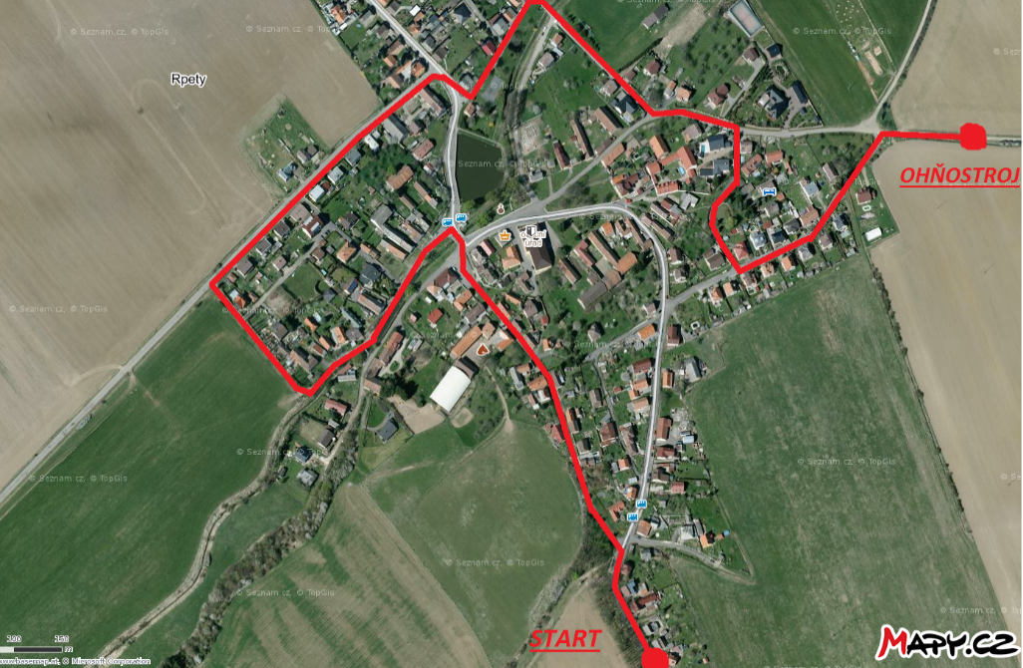
Průvod obcí s ohňostrojem a dětskou diskotékou
na sále OÚ.
Pro děti připraveno občerstvení a soutěže o ceny.
Pro rodiče bude v cíli připraven svařák.

